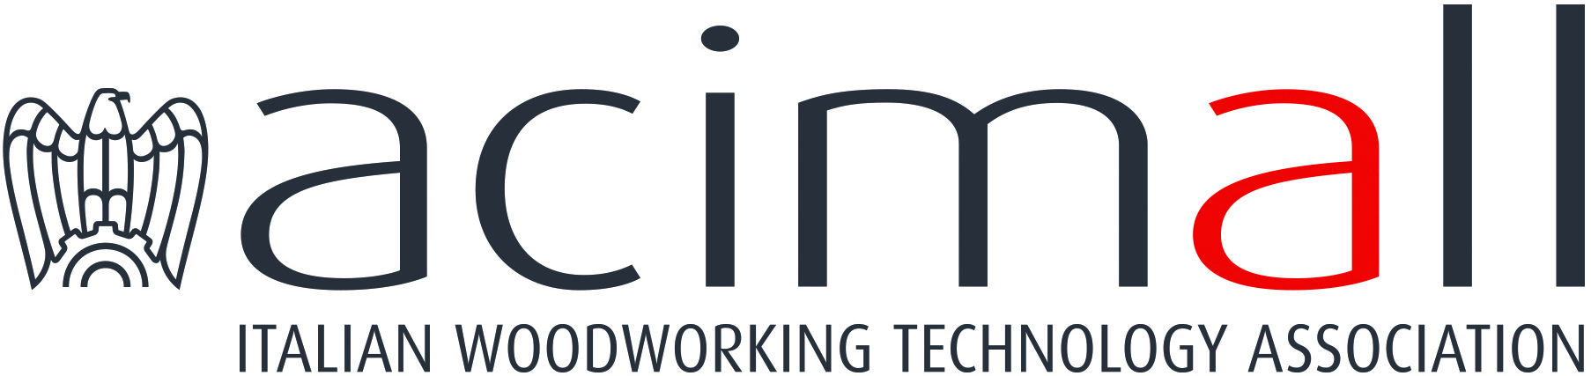 | Acimall  Centro Direzionale Milanofiori  Strada 1 - Palazzo F3  I-20090 Assago (Milano)  phone +39 02 89210200  fax +39 02 8259009  www.acimall.com  info@acimall.com | ufficio stampa  12 dicembre 2023

TECNOLOGIE PER LA LAVORAZIONE DEL LEGNO E L’INDUSTRIA DEL MOBILE:
UN 2023 ANCORA POSITIVO (più 3,5 per cento)

Il preconsuntivo 2023 elaborato dall’Ufficio studi di Acimall mostra una crescita del 3,5 per cento della produzione rispetto al 2022. Nonostante, dunque, un andamento degli ordini decisamente meno soddisfacente rispetto agli ottimi dati degli anni scorsi, le aziende disponevano e dispongono ancora di un robusto portafoglio ordini che ha consentito loro di incrementare il proprio fatturato anche nell’anno che sta per concludersi.
Un risultato che – se aggiunto al più 5,3 per cento registrato nel 2022 sull’anno record 2021 – testimonia lo stato di salute delle imprese di settore, che hanno avuto modo di investire e consolidare la propria posizione in Italia e, come tradizione, nei mercati di tutto il mondo.
Il valore della produzione si attesta dunque a 2.740 milioni di euro, un dato che non tiene conto dell’inflazione ma è comunque il record storico per il settore delle macchine per la lavorazione del legno, in una stagione che vede tutti i comparti della meccanica industriale, macchine utensili in primis, vivere la medesima situazione.

Le esportazioni – che, non dimentichiamolo, rappresentano circa il 70 per cento del totale – sono cresciute del 7 per cento (1.935 milioni di euro in valore), mentre le vendite sul mercato interno sono in contrazione (805 milioni, meno 4 per cento rispetto al 2022), situazione confermata anche dalla robusta diminuzione delle importazioni (270 milioni in valore, meno 7 per cento rispetto ai dodici mesi precedenti).
Il mercato italiano conferma dunque di attraversare un momento meno positivo e non poteva essere diversamente, alla luce degli investimenti degli utilizzatori che negli ultimi anni hanno raggiunto livelli molto importanti, saturando di fatto il parco tecnologico attivo. Una flessione che può dunque essere definita fisiologica, attesa, e che deve pertanto essere letta nella giusta luce.
In calo di 4,3 punti percentuali, infatti, il consumo apparente, che si è attestato a 1.075 milioni di euro, a dimostrazione della sempre forte domanda di tecnologie per il legno e il mobile dell’Italia, che si conferma il quarto mercato mondiale alle spalle di Cina, Stati Uniti e Germania, precedendo il Vietnam che si colloca in quinta posizione.

Interessante rilevare che anche nel 2023 il mondo delle tecnologie per il legno e i suoi derivati continua a vantare una ottima performance in termini di bilancia commerciale, con un attivo pari a 1.665 milioni di euro, il 9,3 per cento in più rispetto al 2022; certamente uno dei risultati più significativi nell’intera galassia della produzione di macchine utensili e un contributo importante al dato nazionale.

IL 2024
Come abbiamo già accennato, da qualche trimestre il settore delle macchine per il legno mostra una tendenza al ritorno verso livelli più “normali”, dopo il vero e proprio “boom” degli scorsi anni, un andamento che porta a ipotizzare che anche il 2024 si collocherà in questa scia. “Valori che è davvero molto difficile stimare oggi, alla luce delle drammatiche vicende internazionali che tutti conosciamo e che potrebbero avere risvolti anche determinanti sull’intera economia mondiale”, ha commentato il direttore di Acimall Dario Corbetta. “Il nostro settore non è esente dalla classica alternanza di periodi più positivi con altri decisamente meno soddisfacenti: la novità – se di novità vogliamo parlare – è che la crescita degli scorsi anni è stata così forte da generare un vero e proprio picco verso l’alto, una discontinuità molto marcata che imporrà un lento ritorno alla normalità, dunque il permanere di valori negativi, per quanto contenuti in termini percentuali, per un tempo più lungo”.

“Esiste però la sensazione che il settore si stia preoccupando in modo forse eccessivo per quella che è a tutti gli effetti una contrazione fisiologica”, prosegue Corbetta. “I darti relativi al 2023 lo dimostrano e oggi le aziende sono indubbiamente più robuste, sia finanziariamente che dal punto di vista organizzativo, rispetto ad altre e ben più difficili stagioni del passato: ciò consentirà loro di gestire una contrazione che possiamo tranquillamente definire “normale”, per quanto resa più accentuata dai risultati straordinari del triennio precedente”.

INDUSTRIA 5.0
È indubbio che negli ultimi anni il mercato italiano sia stato “invogliato” da provvedimenti a sostegno degli investimenti di diversa natura. E anche per la prossima stagione ci sono variabili che potrebbe condizionare in modo significativo i risultati. Ci riferiamo alle misure previste dal piano “Industria 5.0”, inserite nell’ambito del Pnrr-Piano nazionale di ripresa e resilienza che hanno avuto il via libera della Commissione europea in quanto coerenti con il piano “REPower EU”, volto ad accelerare la transizione dei Paesi della comunità verso l’utilizzo di energia pulita e, più in generale, alla adozione di tutte quelle misure che consentano una riduzione dei consumi.
È in questo contesto che si collocano dunque le nuove agevolazioni decise dalle autorità economiche nazionali a sostegno di quegli investimenti che rispettino gli standard di connettività e integrazione nelle reti gestionali delle imprese previste da “Industria 4.0” e possano in più garantire risultati meno energivori.

“Per il biennio 2024-2025 le imprese avranno a disposizione, attraverso lo strumento del credito di imposta, fondi per 6,3 miliardi di euro da sommare alle agevolazioni di “Industria 4.0”, un piano creato per sostenere tutti quegli interventi tesi al miglioramento dell’efficienza energetica di macchine e impianti”, racconta Dario Corbetta. “La contrazione di questi ultimi mesi potrebbe dunque aver risentito della decisione di molte aziende di attendere la piena operatività della nuova misura prima di decidere nuovi investimenti. È indubbio che si tratti di misure che definire “gradite” è poco, per quanto siano evidenti gli effetti “elastico” che inevitabilmente hanno sulla domanda. Politiche di più ampio respiro, che non si succedano di anno in anno, avrebbero certamente effetti più duraturi e strutturali sull’andamento della domanda”.

Ci sono gli elementi per un cauto ottimismo, dunque, con la certezza che Xylexpo 2024 – la biennale internazionale delle tecnologie per la filiera legno organizzata da Acimall che si terrà a FieraMilano-Rho dal 21 al 24 maggio prossimo – si collochi nel momento più indicato per permettere ai potenziali clienti e utilizzatori di cogliere l’innovazione in termini di gestione dei consumi che non mancherà di interessare l’intera offerta.

Per ulteriori informazioni:

Luca Rossetti

+39 351 9098189 - press@acimall.com

